EGIPTO ENTRE MUJERES

13 DÍAS – GRUPO
Visitando: Salidas:
Duración: Alimentos:
El Cairo – Asuán – Kom Ombo – Edfu – Esna – Luxor – Hurgada Salida Unica, del 14 de septiembre de 2026
**Opera mínimo con 20 personas viajando juntas, * 13 días / 11 noches
11 desayunos

ITINERARIO DE VIAJE:
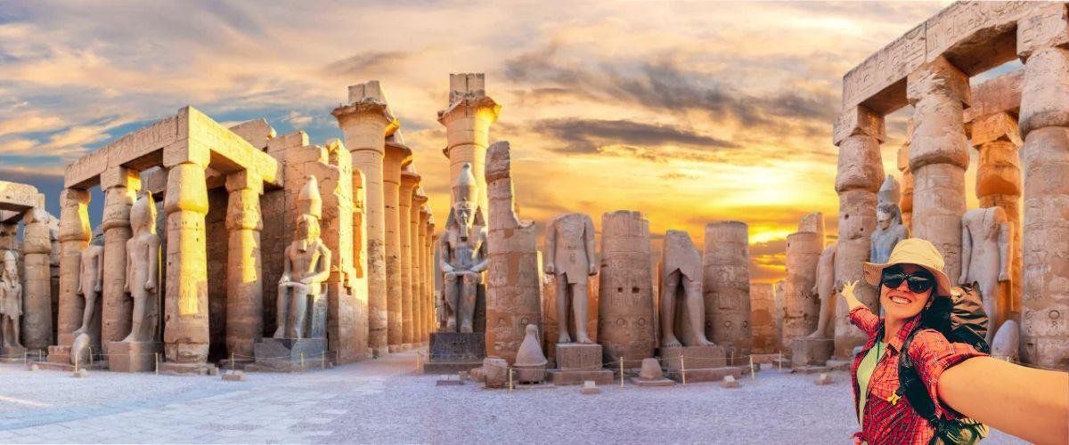

Día 1 México – El Cairo
Salida en vuelo Internacional con destino a El Cairo. Noche Abordo.

Día 2 El Cairo
Llegada al aeropuerto de El Cairo. Asistencia por nuestro personal. Traslado al hotel y alojamiento.

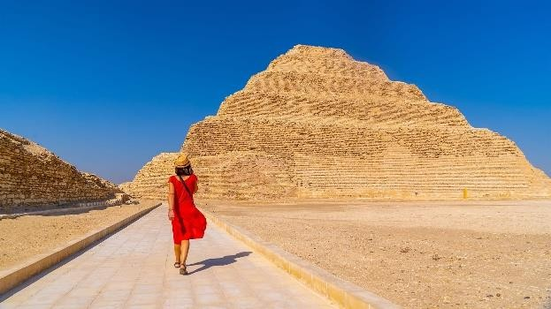
Día 3 El Cairo
Desayuno, por la mañana visita prevista al recinto de las Pirámides de Keops, Kefren, Micerinos y la Esfinge. Esta visita tiene una duración aprox. de 3 horas, tras su realización realizaremos la excursión a Memphis y Sakkara, las ruinas de El Cairo original. Por la noche, realizaremos la visita del Cairo Nocturno con paseo por el Cairo Islámico, medieval, el Café de los espejos, el mercado del Khalili.

Día 4 El Cairo – Aswan
Desayuno y empezaremos una excursión para conocer los sitios más emblemáticos de la ciudad. La Ciudadela de Saladino, Mezquita de Alabastro, Mercado de Khan el Khalili, Museo Egipcio y Barrio Copto acompañados de guía y en transporte privado. A la hora prevista traslado al aeropuerto de El Cairo para realizar el vuelo con destino Aswan, Recepción por nuestro personal y traslado al hotel y alojamiento.

Día 5 Crucero Nilo – Pensión Completa
Desayuno buffet, visita al Templo de Philae y a continuación procederemos a la excursión de Abu Simbel. Regreso y embarque en la motonave. Pensión completa a bordo. Noche a bordo en Aswan.

Día 6 Crucero Nilo – Pensión Completa
Pensión completa a bordo. Navegación hacia KomOmbo. Llegada al atardecer se visita el templo de KomOmbo. Navegación hacia Edfu. Noche a bordo.

Día 7 Crucero Nilo – Pensión Completa
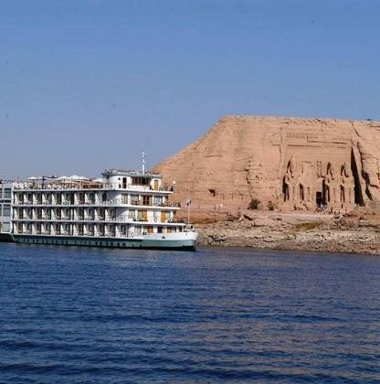
Pensión completa. A la hora prevista visita del Templo de Edfu dedicado al Dios Horus. Regreso al crucero y navegación hacia Esna, tras el paso por la exclusa (Construcción que logra que los barcos se adapten a un desnivel de 8 metros al paso por una presa) llegada a Luxor. Dependiendo del horario de navegación del barco, pudieran realizarse visitas en esta tarde. Noche a bordo.

Día 8 Desembarque Luxor – Hurgada
Desayuno y check out a las 8.00 hrs. Día dedicado a conocer Luxor, templo de Karnak, templo de Luxor, Colosos de Memnon, Templo funerario de la reina Hachepsut y el valle de los Reyes, a la hora prevista traslado por carretera hacia Hurgada, llegada al hotel, cena y alojamiento.

Día 9 Hurgada
Desayuno, y estancia en régimen de Todo incluido, donde poidra realizar actividades opcionales con un costo adicional. Alojamiento.

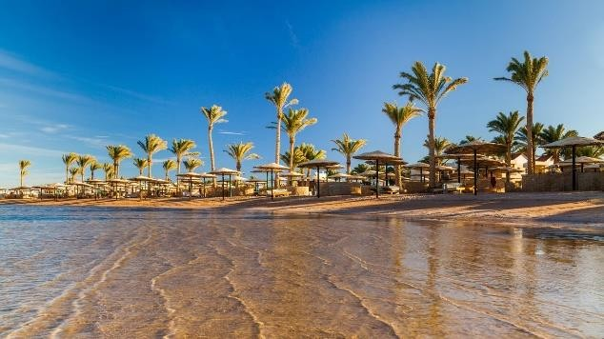
Día 10 Hurgada
Desayuno, y estancia en régimen de Todo incluido, tiempo libre para desfrutar hurghada o participar en excursiones opcionales para hacer buceo o safari por el desierto

Día 11 Hurgada – El Cairo
Desayuno en el hotel. A la hora convenida, traslado al aeropuerto de Hurghada para tomar vuelo doméstico a Cairo. Llegada, asistencia y traslado al hotel de El Cairo. Alojamiento.

Día 12 El Cairo
Desayuno en el hotel, y a las 10h00 de la mañana salida para conocer los centros comerciales modernos de el Cairo, Mall of Egypt, Mall of Arabia y Arkan Mall. Regreso al hotel. Alojamiento

Día 13 El Cairo
Desayuno y check out de las habitaciones a las 12.00 hrs, tiempo libre y a la hora prevista traslado al aeropuerto para abordar su vuelo.

FIN DE LOS SERVICIOS.

HOTELES PREVISTOS O SIMILARES:

CIUDAD | PRIMERA SUPERIOR | SUPERIOR
El Cairo | Azal pyramids // Ramses Hilton | Movenpick pyramides / Hlnan dreamland
Crucero por el Nilo | M/S Nile marquise // M/S Monica | MS nile marquise / MS Zeina / MS royal ruby
Hurgada | Continental Hurghada // Bellagio resort | Hurghada hotel Swiss  inn resort / Sentido carebian somabey
Nota: Los hoteles están sujetos a cambios según la disponibilidad al momento de la reserva. En ciertas fechas, los hoteles propuestos no están disponibles debido a eventos anuales preestablecidos; y se ofrecerá otro hotel de misma categoría.

PRECIO POR PERSONA EN DOLARES AMERICANOS:

CATEGORIA PRIMERA SUPERIOR
Vigencia | Sencilla | Doble | Triple
Salida Única 15 sep., 2026 | USD 3,211 | USD 2,675 | USD 2,668

CATEGORIA SUPERIOR
Vigencia | Sencilla | Doble | Triple
Salida Única 15 sep., 2026 | USD 3,554 | USD 3,018 | USD 3,011

Nota: Las tarifas no aplican en puentes días festivos, periodos vacacionales, Navidad, Fin de Año, semana Santa.

***Aplica gratuidad de un pasajero compartiendo en doble por cada 20 pasajeros pagados***

EL PRECIO INCLUYE

Boleto de avión Viaje Redondo México – El Cairo – México en clase turista
- Traslado aeropuerto - hotel - aeropuerto en servicio regular en horario diurno
- Traslado Hotel – Muelle – Hotel
- 4 noches Crucero Nilo en régimen de pensión completa sin bebidas.
- 4 noches en El Cairo en régimen de alojamiento y desayuno, 02 cenas en restaurantes locales + 1 Cena en restaurante típico + 2 Almuerzos en restaurantes locales durante las excursiones (no incluye Bebidas)
- 3 noches Hurgada en régimen de Media pensión
- Visitas, entradas y traslados según itinerario.
- Asistencia en los aeropuertos.
- Guía de habla hispana durante las visitas.
- Traslado Luxor / Hurgada por carretera.

Boleto aéreo domestico en clase turista El Cairo – Aswan // Hurgada – El Cairo
- Excursión de Abu Simbel por carretera.
- Visita de las Pirámides de Giza con entrada incluida a la Piramamide de Kefren o Micerinos.
- Excursión de Memfis y Sakkara.
- Excursión del Museo de El Cairo, Barrio Copto, Mezquita de Alabastro, Ciudadela de saladino y zoco del Khalili.
- Excursión del Cairo nocturno con paseo por el Cairo Islámico, medieval, el Café de los espejos, el mercado del Khalili.
- Visado de entrada al país.
- Todos los traslados se realizan en coches con A/C.

EL PRECIO NO INCLUYE
Impuestos aéreos de 850.00usd por persona
Gastos personales
Alimentos y bebidas no especificados
Visado de entrada a Egipto 45.00 Usd por persona
Propinas al guía Sugerido 5.00USD por día por persona
Propinas durante el crucero 45.00 Usd por persona "Pago en Destino Visitas marcadas como opcionales o por su cuenta

NOTAS IMPORTANTES:

- Tarifas expresadas por persona, en dólares americanos pagaderos en Moneda Nacional al tipo de cambio del día de su pago indicado por Entorno CIT, sujetas a cambios sin previo aviso y a disponibilidad al momento de reservar.
- Es responsabilidad del pasajero proveerse de los pasaportes o documentos de migración requeridos por las autoridades de los Estados Unidos Mexicanos y de los países de destino o de tránsito, tales como visas, permisos sanitarios, permisos notariados para menores
viajando solos o con un tutor, etc.
- La vigencia de su pasaporte deberá tener mínimo seis meses a partir de la fecha de la finalización de su viaje.
- El orden de los servicios previstos mencionados en este itinerario podría modificarse en función de la disponibilidad terrestre o condiciones climáticas del lugar, pero siempre serán dadas conforme fueron adquiridas.
- Los servicios de traslados y excursiones en esta cotización son otorgados como servicios regulares, estos servicios están sujetos a horarios pre-establecidos. Si los pasajeros llegan en Horario de entre 22:00hrs y 06:00hrs aplica suplemento de 25USD por persona
- Los horarios de registro de entrada (Check-In) y salida (Check Out) de los hoteles están sujetos a las formalidades de cada hotel, pudiendo tener los siguientes horarios: Check In 14:00 Hrs. y Check Out 11:00 Hrs. (Mañana). En caso de que la llegada fuese antes del
horario establecido, existe la posibilidad de que la habitación no sea facilitada hasta el horario correspondiente. Si su avión regresa por la tarde, el hotel podrá mantener sus pertenencias.
- CIRCUITOS REGULARES Y GARANTIZADOS:Les recordamos que la selección de hoteles en las salidas garantizadas NO ES UNA OPCION DE CLIENTE. El cliente NO PUEDE ELEGIR el hotel dentro de la categoría seleccionada. Se Indica varios hoteles con
los que se trabaja habitualmente, pero la elección final del hotel en cada salida es única y exclusivamente del prestador de servicios. Si los clientes desean otro hotel, deberán solicitar SERVICIOS PRIVADOS y en ese caso, la elección es de ellos, pagando el importe correspondiente por SERVICIOS PRIVADOS, Fit´s y/o a la carta.
- La tarifa para niños es aplicable para los menores de 11 años acompañados y compartiendo siempre 1 menor con dos adultos; con las camas disponibles en la habitación. Los menores compartiendo no incluyen desayuno.
- Entorno CIT, no se responsabiliza por ninguna pérdida de equipaje, daño, deterioro o perjuicio de ninguna índole que pueda ocurrir durante el circuito, debido a la negligencia, error o descuido de los proveedores de servicios: transportes, hoteles, restaurantes, etc. El
cliente prestará personalmente especial atención en la manipulación de su equipaje, de los mismos en los medios de transporte utilizados durante los circuitos.
- En caso de incidencia deberá denunciarlo en la Policía, para posteriores gestiones con su seguro. Entorno CIT no indemnizara ni se responsabilizara en ningún caso por estos motivos, al no tener control ni poder controlar el equipaje de los clientes.
- Nuestra Organización, es la más interesada en respetar y cumplir los programas tal y como están diseñados. Ocasionalmente por causas meteorológicas, climáticas, operativas,
horarios de invierno o de verano, horarios reducidos por fiestas locales o religiosas o durante el mes sagrado del Ramadán, overbooking y/o casos de fuerza mayor, los programas podrían ser modificados en su ruta o itinerario previsto, respetando en cualquier caso todas las visitas indicadas y reembolsando los servicios no utilizados, si procede.
- Consulte suplemento para traslados desde y/o hasta el aeropuerto en horario nocturno.
- Para poder confirmar los traslados debemos de recibir la información completa de vuelos por lo menos 10 días hábiles antes de la fecha de salida, en caso contrario no
se podrá proporcionar los servicios de traslados de entrada y/o salida, y no serán reembolsables.

AVISO DE PRIVACIDAD:
En cumplimiento por lo dispuesto en el artículo 15 de la Ley Federal de Protección de datos Personales en Posesión de los Particulares (LFPDPPP), le informamos que sus datos personales que llegase a proporcionar de manera libre y voluntaria a través de este o cualquier otro medio estarán sujetos a las disposiciones del Aviso de Privacidad de Entorno CIT el cual puede ser consultado en el sitio web: www.entonocit.com

VIGENCIA 15 DE SEPTIEMBRE DE 2026
SE REQUIERE PREPAGO

POLÍTICAS DE CANCELACIÓN
- Para Garantizar el espacio se requiere anticipo del costo del boleto internacional no reembolsable
PARA LOS SERVICIOS TERRETSRES
- Antes de 48 días de la salida del pasajero: SIN CARGO,
- Entre 47 y 34 días antes de la fecha de llega, aplica cargos del 50% del total de la reservación por pasajero.
- Entre 33 y 10 días antes de la fecha de llega, aplica cargos del 80% del total de la reserva por pasajero
- Con menos de 9 días o NO SHOW 100% del total de la reservación
- Servicios parciales no utilizados no son reembolsables.
El presente documento es de carácter informativo, más no una confirmación.

